RELASI DATABASE APOTEK

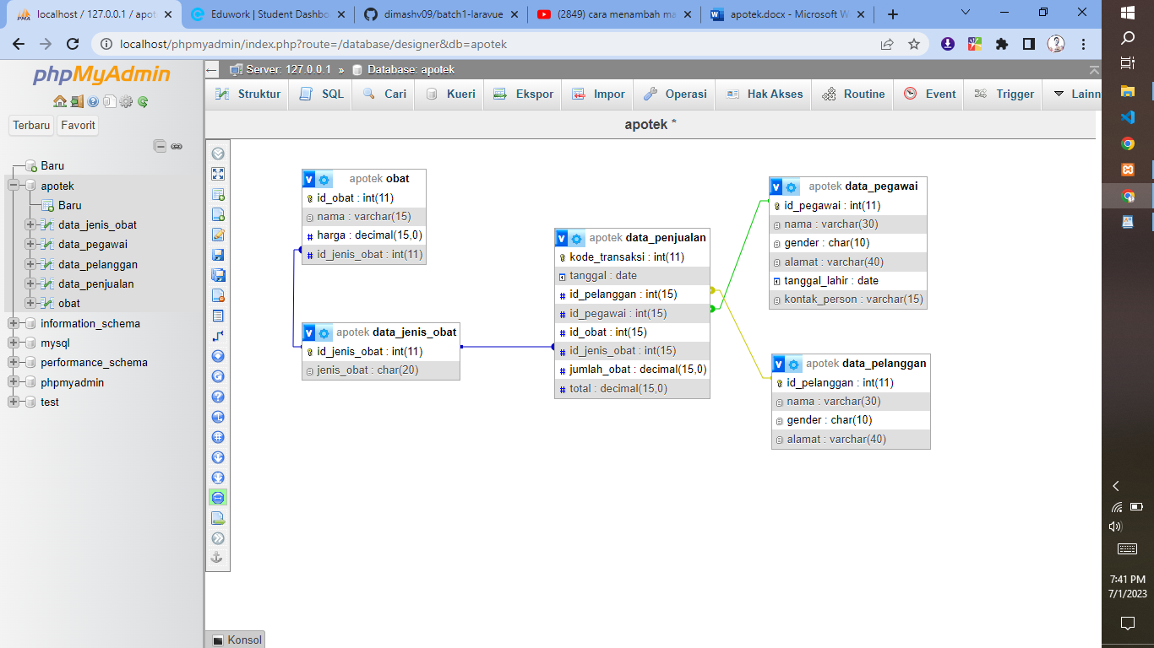

* Table obat one to one ke table jenis obat

Karna setiap obat mempunyai jenis obat nya masing masing

* Table jenis obat many to many ke table data penjualan

Karna jenis obat punya banyak obat dan data penjualan punya banyak jenis obat

* Table data penjualan many to many ke table data pegawai

Karna penjualan punya banyak data pegawai dan data pegawai punya banyak pegawai

* Table data pelanggan many to many ke table data penjualan